# Relatório de Conclusão - IBM SkillsBuild 2025

Nome: Gustavo Lacerda Brito

Instituição: Etec Zona Leste - Curso de Desenvolvimento de Sistemas

Ano Letivo: 2025

Este relatório apresenta as atividades e cursos concluídos na plataforma IBM SkillsBuild durante o ano de 2025, totalizando 22 horas de aprendizado e a obtenção de duas credenciais digitais. As formações foram realizadas como parte do programa P-TECH em parceria com a IBM Brasil, visando o aprimoramento das habilidades técnicas e profissionais.

## Resumo Geral de Aprendizagem

• Total de horas concluídas: 22 horas

• Credenciais digitais obtidas: 2

• Total de cursos concluídos: 83

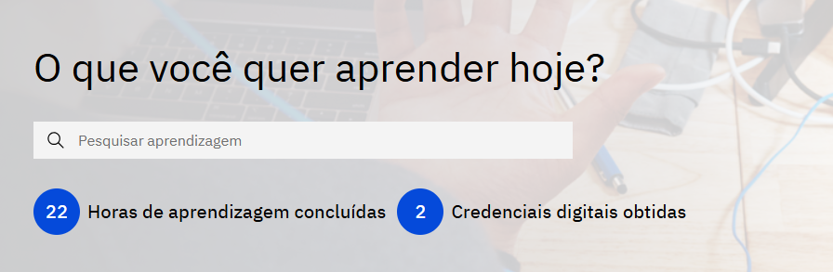

## Cursos e Planos de Aprendizagem Concluídos

### P-TECH Brasil 2025 - 1º Ano

Data de conclusão: Concluído em 23 de agosto de 2025

Descrição: Curso oferecido pela IBM SkillsBuild, com foco em habilidades técnicas e profissionais essenciais para o mercado de tecnologia.

### Fundamentos do Desenvolvimento Web

Data de conclusão: Concluído em 23 de agosto de 2025

Descrição: Curso oferecido pela IBM SkillsBuild, com foco em habilidades técnicas e profissionais essenciais para o mercado de tecnologia.

### Habilidades Profissionais (Working in a Digital World: Professional Skills)

Data de conclusão: Concluído em 31 de outubro de 2025

Descrição: Curso oferecido pela IBM SkillsBuild, com foco em habilidades técnicas e profissionais essenciais para o mercado de tecnologia.

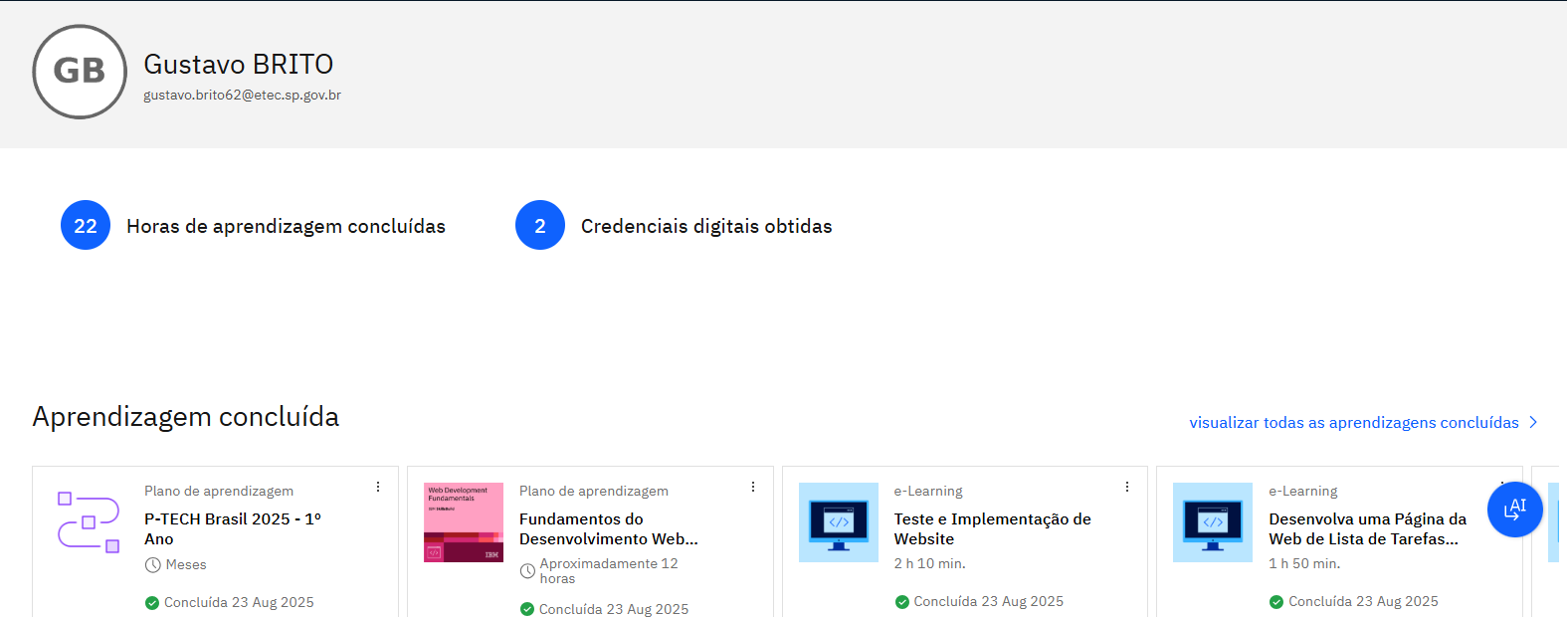

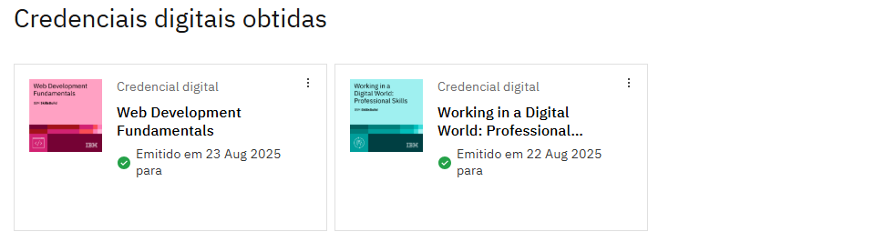

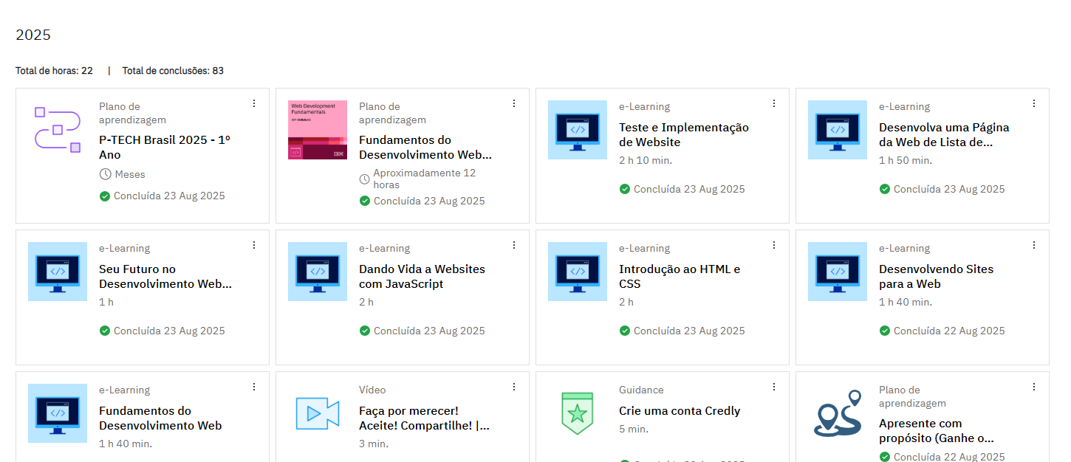

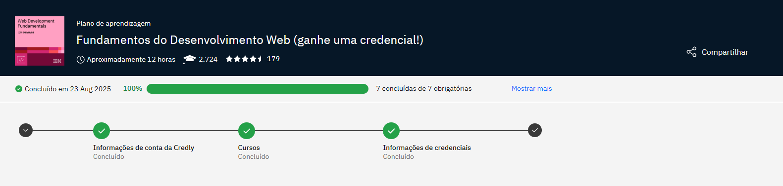

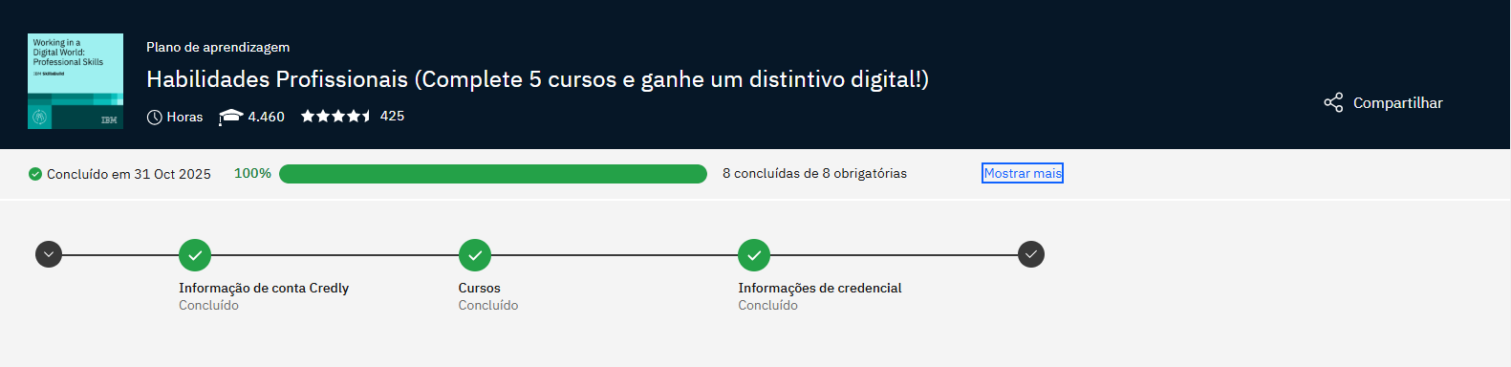

## Credenciais Digitais Obtidas

• Web Development Fundamentals – Emitido em 23 de agosto de 2025

• Working in a Digital World: Professional Skills – Emitido em 22 de agosto de 2025





**Etec Zona Leste - Curso de Desenvolvimento de Sistemas**Parceria Educacional com IBM SkillsBuild e P-TECH Brasil - Ano Letivo de 2025